Agricultores Olvidados
Alineados a los siguientes estándares:
FFA.PL-A; FFA.PL-C; FFA.PL-E; FFA.PG-J; FFA.CS-N; CCSS.ELA.W.9-10.4; CRP.02; CRP.04; CRP.06; CRP.08
Parte 1
Instrucciones:
Completen las siguientes actividades mientras miran "Granjeros olvidados", el discurso de retiro de Mallory White, vicepresidenta de la Región Este de la Organización Nacional de la FFA 2021-2022. El video está disponible en https://vimeo.com/777131643.

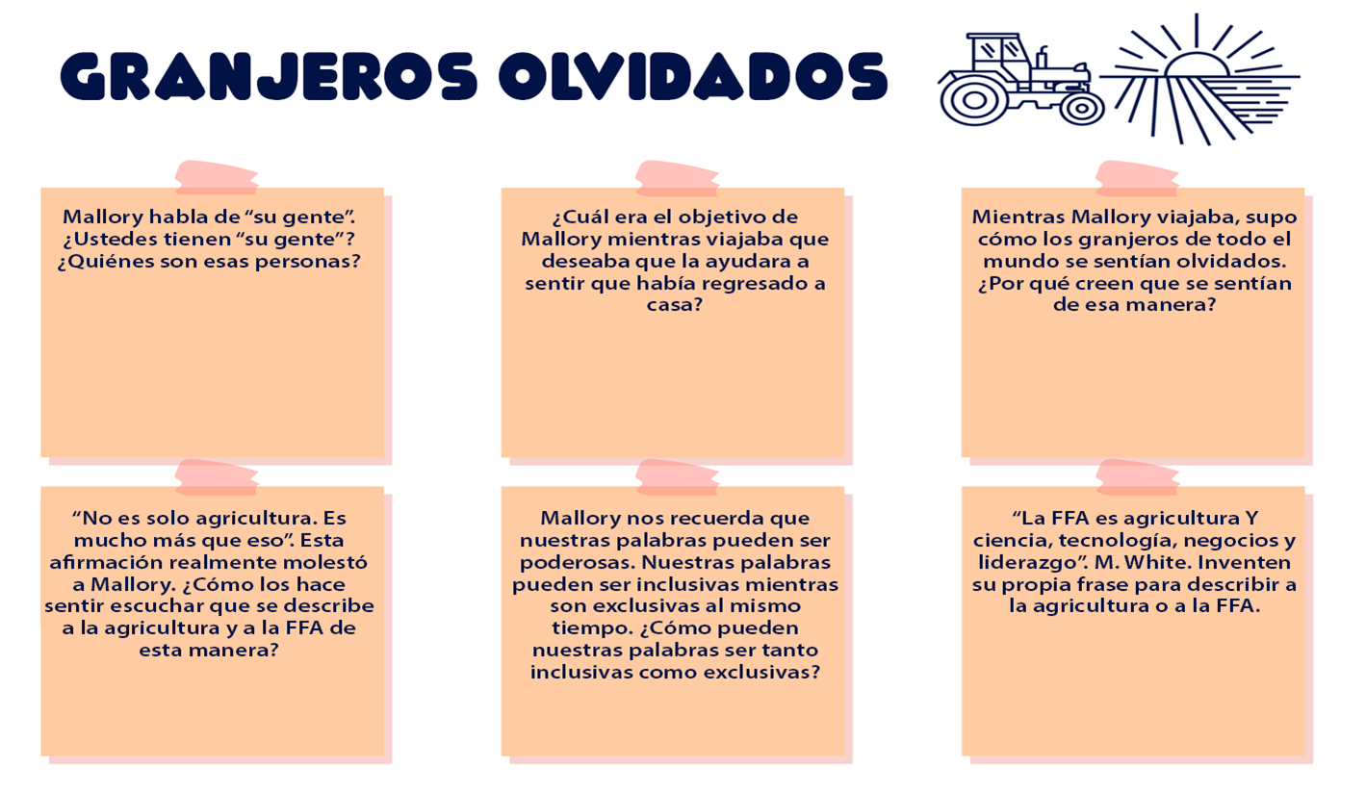

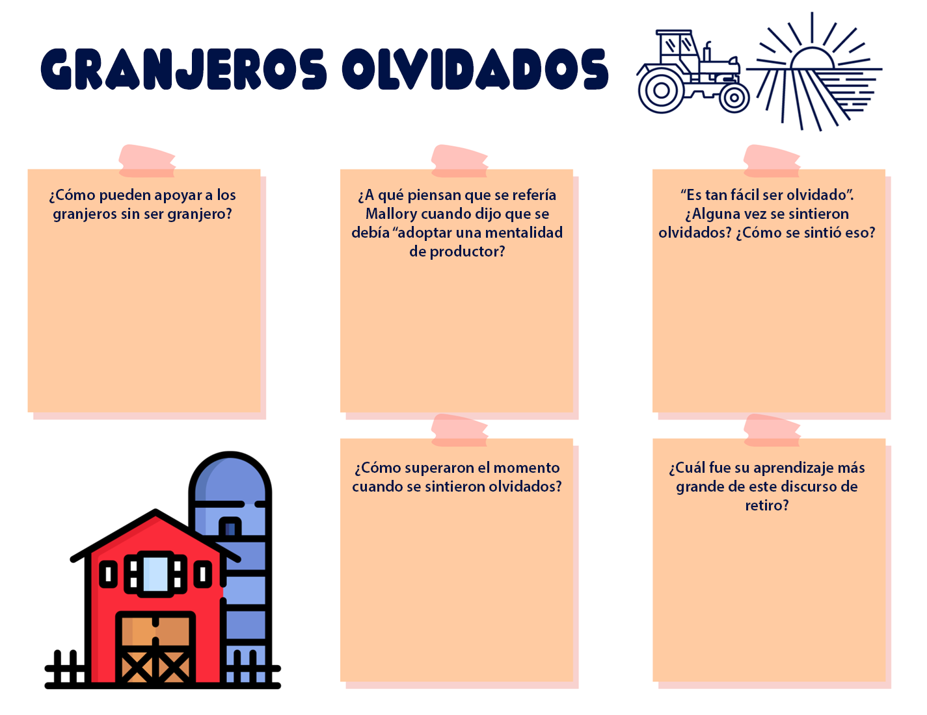
Parte 2
Instrucciones:
Piensen en ese momento en que se sintieron excluidos. Piensen en una persona o grupo de personas en su escuela o comunidad que podrían ser olvidadas fácilmente. Trabajen con sus compañeros de clase para idear un proyecto de servicio que puedan ayudar a honrar o servir a aquellos que han sido olvidados. Usen la herramienta de planificación a continuación para ayudarlos a comenzar con su proyecto. Sigan las instrucciones de su docente para los pasos finales y para poner su plan en acción.

Planificador de Proyectos de Grupo |  | Fecha  de inicio | Fecha  Final
Sujeto |  | Proyecto
Objetivos |  | Descripción
- Reconozcan su arduo trabajo.

Nombre del Miembro del Grupo | Tarea | Correo Electrónico de la Escuela

Plan de Acción | Recursos

